Municipio de Corregidora

Plan Municipal de Desarrollo

2021 - 2024

Contenido

Contenido 1
Presentación 4
Políticas de Gobierno 7
Visión 2024 8
Marco Legal 9
Matriz de Alineación Estratégica 12
Consulta Ciudadana 13
Diagnóstico Estadístico 16
Ejes Estratégicos 22
Proyectos Estratégicos 23
Eje 1. Seguridad Integral 24
Estrategia 1.1 Espacios y Colonias Dignas y Seguras 27
Componente 1.1.1 Espacios Públicos Funcionales 28
Componente 1.1.2 Servicios Públicos de Calidad 28
Estrategia 1.2 Fortalecimiento Institucional de la Seguridad 29
Componente 1.2.1 Seguridad Pública Fortalecida 30
Componente 1.2.2 Seguridad Pública Digital 30
Estrategia 1.3 Prevención y Comunitaria Rural y Urbana 31
Componente 1.3.1 Contribuir a la Reducción del Delito a través de Programas de Prevención 32
Componente 1.3.2 Prevención Transversal 32
Eje 2. Crecimiento Sustentable 33
Estrategia 2.1 Inversión y Programas para el Desarrollo Económico 42
Componente 2.1.1 Fortalecimiento del Desarrollo Económico 43
Componente 2.1.2 Diversificación de Espacios y Fomento Económico 43
Estrategia 2.2 Destino Turístico 44
Componente 2.2.1 Ampliación de Infraestructura y Oferta Turística 45
Componente 2.2.2 Difusión del Turismo 45
Estrategia 2.3 Desarrollo Urbano Ordenado y Regulado 46
Componente 2.3.1 Desarrollo Humano Controlado 47
Componente 2.3.2 Ordenamiento Territorial Responsable 47
Estrategia 2.4 Movilidad, Medio Ambiente y Recursos Naturales 48
Componente 2.4.1 Movilidad Multifuncional 49
Componente 2.4.2 Programas que Fomenten el Cuidado del Medio Ambiente 49
Eje 3. Atención Ciudadana orientada la Gestión Social 50
Estrategia 3.1 Servicios Digitalizados 61
Componente 3.1.1 Modernización y Simplificación de la Atenciòn Ciudadana 62
Componente 3.1.2 Gobierno Cercano y Ciudadano 62
Estrategia 3.2 Desarrollo Humano y Social 63
Componente 3.2.1 Programas para Fomentar el Desarrollo Social 64
Componente 3.2.2 Gestión, Desarrollo y Rescate de Infraestructura Municipal 64
Componente 3.2.3 Fomentar la Equidad de Género 64
Estrategia 3.3 Salud Preventiva 65
Componente 3.3.1 Promoción de la Salud 66
Componente 3.3.2 Reducción de Riesgos de la Salud 66
Eje 4. Administración Íntegra, Transparente y Responsable 67
Estrategia 4.1 Administración Íntegra y Transparente 68
Componente 4.1.1 Integridad en el Actuar del Servidor Público 68
Componente 4.1.2 Programa de Control Interno Implementado 68
Componente 4.1.3 Normatividad Fortalecida 68
Componente 4.1.4 Transparencia en el Actuar Cumplido 69
Estrategia 4.2 Gobierno Fortalecido y Eficiente 70
Componente 4.2.1 Fortalecimiento de la Hacienda Municipal 70
Componente 4.2.2 Actividades Institucionales Obligatorias 70
Control y Seguimiento 71
Referencias 73
Regidores y Síndicos 75
Miembros del Gabinete 76

Presentación

La evolución es una de las propiedades que ha caracterizado a la humanidad a través de la historia. El Municipio de Corregidora es el recinto de una historia que se remonta al milenio anterior, sus espacios arquitectónicos acumulan valiosas herencias desde la primera cultura que se vino a instalar a esta tierra, los Toltecas, pasando por haber sido sede de batallas entre aquellas culturas precolombinas y luego durante la conquista, guardar en sus iglesias y conventos la historia de la colonización, pero también de la evangelización, así es como nació una de las zonas del Bajío que en los últimos 40 años ha experimentado un crecimiento urbano continuo, un crecimiento comercial diverso, un crecimiento académico potente y un crecimiento industrial comprometido con la comunidad, sin haber abandonado, en ningún momento, las tradiciones que fueron sembradas por nuestros ancestros y que hoy nos hacen una cultura moderna, pero que conserva sus valores, sus tradiciones y sus creencias.
Corregidora se ha convertido en el orgullo de Querétaro. Su destino le llama a continuar evolucionando, a continuar cambiando y a continuar preparándose para el futuro. Es menester reconocer que durante el siglo XX, este espacio denominado El Pueblito, se volvió portador de lo que este nombre cariñosamente indica. La nueva etapa de Corregidora debe estar llamada a proporcionar, a sus habitantes de hoy y a las siguientes generaciones, una gran ciudad; una ciudad que se integre al crecimiento metropolitano que hoy experimentamos en conjunto con otros municipios conurbados.
Convoco a todas y todos a transformar Corregidora en una gran ciudad, una que cuente con el desarrollo urbano indispensable para poder albergar a la migración nacional y extranjera, que seguramente va a continuar, porque somos un gran lugar para vivir. El proyecto del presente Plan Municipal de Desarrollo contempla el futuro, las nuevas bases
sobre las cuales proporcionar bienestar a quienes viven y a quienes nos visitan en esta tierra. Entiendo por bienestar las condiciones físicas, de infraestructura, de educación, de salud, de movilidad y de esparcimiento para que chicos y grandes puedan encontrar sus realizaciones en todos los ámbitos de la vida humana.
El presente plan reconoce la situación que hoy amenaza a la humanidad. La post pandemia aún no ha llegado, seguiremos enfrentando este mal contagioso, más también reconocer que una sociedad sin salud, no va a ningún lado. Por ello, se ha incorporado como una estrategia el fortalecer la salud preventiva.
Les convoco a transformar Corregidora convirtiéndola en una ciudad competitiva. Es indispensable reconocer que competimos contra otras ciudades, contra otros estados y países para ser sede de inversiones necesarias para el crecimiento económico. En este sentido, el gobierno debe de ser un proveedor de condiciones, pero también debe de ser el que observe las reglas que el marco legal dicte a fin de lograr una convivencia pacífica y civilizada pero, también competitiva, con una población preparada que sabe qué hacer y sabe para dónde va. Que se entiende y que entiende la civilidad como el cumplimiento responsable de todas y todos los miembros de la sociedad, de las leyes y las reglas con las que debe funcionar toda sociedad.
Corregidora tiene una gran oportunidad de transformarse en un referente turístico regional, nacional e internacional. Convertirse en destino preferido de inversiones, en el destino preferido de academias, comercios e industrias, en un recinto en donde nuestras tradiciones y costumbres inviten a propios y a extraños a disfrutarlas, en un conjunto de espacios en donde se vive en armonía y se respeta tanto al vecino como al que pasa.

En cumplimiento al marco legal se presenta el Plan Municipal de Desarrollo 2021 - 2024 con la convicción de continuar por el rumbo de un progreso innovador apoyando la pretensión de lograr una ciudad disfrutable y en donde el orgullo de pertenencia sea el motor principal de algo que debemos impedir que desaparezca: la identidad que nos une como miembros de esta tierra.
A continuación se presentan de una forma sencilla las políticas, las estrategias y las líneas de acción que guiarán las decisiones y el destino de los recursos públicos como lo hicimos en los tres años anteriores, fuimos coherentes al ejecutar el plan que creamos hace tres años y al informar de ello. Hoy nuevamente me comprometo a mantener la equidad de género como la mayor prioridad en todas y cada una de las decisiones, a poner en primer lugar a las mujeres, a nuestras pequeñas y pequeños, a nuestros jóvenes, a nuestros mayores.
En este plan me comprometo con todo el equipo que me acompaña, a continuar convirtiendo al Gobierno de Corregidora, en un gobierno abierto, confiable, moderno y que cumple con hechos y que cumplirá, como lo ha cumplido con realidades, lo que aquí se establezca.
Este plan convoca a todas y a todos para hacer de nuestro municipio la tierra del bien común y sumarnos al llamado del Plan Estatal de Desarrollo 2021-2027 de elevar a Corregidora al siguiente nivel en donde juntos Gobierno y Sociedad, transformemos las condiciones y espacios, donde se viva y se crezca con seguridad, paz y tranquilidad.

Políticas de Gobierno

Las siguientes políticas tienen como idea central hacer de nuestra ciudad el orgullo de Querétaro, y por ello, elevar a Corregidora a ser una ciudad con orden social y destino hacia el progreso.
Responsabilidad Social
Es la unión que permite un dinamismo ordenado en la convivencia social. El compromiso es cuidar y promover que los actos y las relaciones entre los miembros de la sociedad, y con el Gobierno, favorezcan el desarrollo justo y equitativo. Se trata no solo de estar juntos, sino de actuar estando juntos.
Bien Común
El conjunto organizado de condiciones por el que la persona pueda realizar su destino natural y espiritual. El bien común pertenece a todos, sirve a todos y es responsabilidad de todos. Por tanto, contar con más y mejores condiciones para el progreso material, intelectual, cívico y moral social, es corresponsabilidad del gobierno y de cada uno de los miembros de la sociedad.
Veracidad
Cuidar y maximizar todos los recursos atendiendo a las condiciones sociales; justas y equitativas, exige atención y comprensión de datos que reflejen la realidad concreta y den respuesta a través de cada decisión y acción de gobierno. Rendir cuentas, informando con la verdad para que esta sea visible y valorable por todas y todos los ciudadanos.

Visión 2024

Figura 1. Esquema de representación de la política 2021 - 2024.
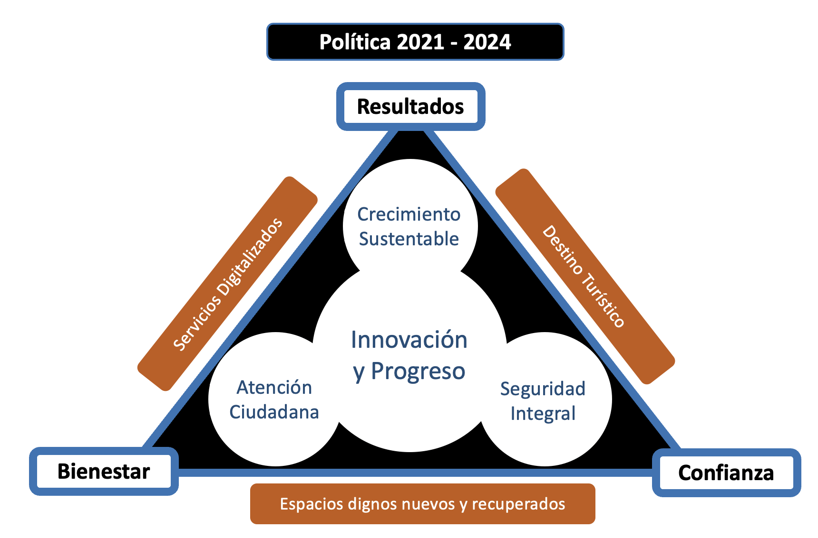

Marco Legal

El Plan Municipal de Desarrollo fue elaborado con base en el marco legal vigente. Se tomaron en cuenta los distintos ordenamientos, reglamentos y normas que rigen el proceso de la planeación estratégica del municipio.
El artículo 115 de la Constitución Política de los Estados Unidos Mexicanos define al municipio libre como base de la división territorial de los estados que conforman la federación y en la fracción tercera establece las funciones y servicios públicos que tendrá a su cargo. De dichas atribuciones, el municipio ha determinado incluir las siguientes en el Plan Municipal de Desarrollo:
- Calles, parques, jardines y su equipamiento.
- Seguridad pública.
Asimismo, dicho artículo establece las competencias adicionales del municipio “según las condiciones territoriales y socio-económicas de los municipios, así como su capacidad administrativa y financiera. Sin perjuicio de su competencia constitucional, en el desempeño de las funciones o la prestación de los servicios a su cargo, los municipios observarán lo dispuesto por las leyes federales y estatales.”
Sobre la quinta fracción de dicho artículo, la cual describe las facultades adicionales del municipio se consideraron las siguientes:
- Formular, aprobar y administrar la zonificación y planes de desarrollo
- Participar en la formulación de planes de desarrollo regional, los cuales deberán estar en concordancia con los planes generales de la materia.
- Autorizar, controlar y vigilar la utilización del suelo, en el ámbito de su competencia, en sus jurisdicciones territoriales.

- Intervenir en la regularización de la tenencia de la tierra urbana.
- Intervenir en la formulación y aplicación de programas de transporte público de pasajeros cuando aquellos afecten su ámbito territorial.
Adicionalmente, se considera la Ley de Planeación Federal según lo establecido en los artículos 1, 2 y 33, respecto a la planeación de los municipios.
A nivel estatal, se considera la normatividad con base en la Ley de Planeación del Estado de Querétaro que define en su artículo 15 la planeación municipal como el “proceso por el cual se formularán, instrumentarán y evaluarán el Plan Municipal de Desarrollo y los programas que de este se deriven.”
El artículo 22 establece que “para llevar a cabo los objetivos y estrategias de la planeación para un desarrollo integral del estado y los municipios del Estado de Querétaro, se contará con: El Comité de Planeación para el Desarrollo del Estado de Querétaro; y el Comité de Planeación para el Desarrollo Municipal.”
La reforma a diversos artículos de la Ley de Planeación del Estado de Querétaro públicadas el pasado 14 de Diciembre de 2021 en el periodico oficial La Sombra de Arteaga, entre las que destaca que la presentación del Plan Municipal de Desarrollo de cada uno de los Municipios, se encuentre conforme al plazo establecido para la aprobación del Plan Estatal de Desarrollo, para que sea a más tardar el último día hábil del mes de marzo del año en que se apruebe dicho Plan Estatal.
Adicionalmente, se consideraron los artículos 19, 20, 21, 22 y 23 del reglamento de la ley de planeación del estado de Querétaro que indican los requisitos para elaborar el Plan Municipal de Desarrollo:

- Formularse conjuntando las propuestas presentadas por los distintos sectores del municipio, así como los documentos e informes sobre la situación prevaleciente en el mismo y sus perspectivas de desarrollo.
- Establecer de forma específica los objetivos a lograr durante cada uno de los tres años que abarca el periodo de gobierno.
- Los apartados bajo los cuales deberá integrarse el plan:
  - Diagnóstico de la situación económica, política y social del municipio.
  - Objetivos y estrategias generales del Plan.
  - Líneas de acción correspondientes a cada uno de los años que abarca el periodo de gobierno.
  - Propuesta de estructura administrativa del gobierno municipal adecuada para cumplir los objetivos del Plan.

Matriz de Alineación Estratégica
El marco legal considera que el Plan Municipal de Desarrollo (PMD) esté alineado con el Plan Estatal de Desarrollo (PED) y el Plan Nacional de Desarrollo (PND) vigentes. Esto propiciará una mayor sinergía entre los objetivos de los tres órdenes de Gobierno. Así mismo y como una manifestación de voluntad por hacer esfuerzos para adaptar los retos contenidos en los Objetivos de Desarrollo Sostenible (ODS) adoptado por la Organización de las Naciones Unidas (ONU), a continuación se muestra la alineación del PMD 2021-2024.
Tabla 1. Alineación de ejes centrales del PED, PND, ODS Y PMD.
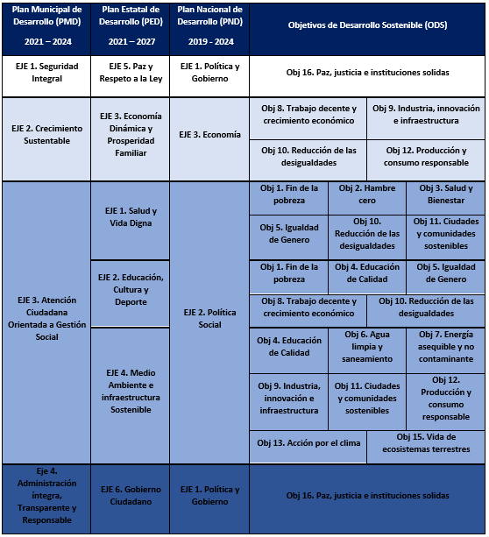
Fuentes: Gobierno del estado de Querétaro. (2022).
Gobierno de México. (2019).
Organización de las Naciones Unidas, ONU. (2015).

Consulta Ciudadana
En los últimos meses se realizaron estudios y diagnósticos poblacionales para detectar necesidades, inquietudes y opiniones sobre la situación prevaleciente en el territorio municipal. Dicha información fue complementada por una investigación de estadísticas de fuentes federales y estatales. El resultado son cuatro ejes rectores que engloban las doce estrategias que serán la prioridad de la presente administración.
- Seguridad Integral, con 3 estrategias y 6 componentes que conforman 17 líneas de acción.
- Crecimiento Sustentable, con 4 estrategias y 8 componentes que conforman 22 líneas de acción.
- Atención Ciudadana orientada a Gestión Social, con 3 estrategias y 8 componentes que conforman 18 líneas de acción.
- Administración Íntegra, Transparente y Responsable, con 2 estrategias y 6 componentes que conforman 14 líneas de acción.
A continuación, se presentan los estudios realizados que permitieron obtener un panorama actual de la situación del municipio. Una vez identificado el punto de partida, se procedió con el diseño del PMD considerando estrategias y servicios específicos de cada eje rector que atenderán las demandas de la población.
Resultado de consultas telefónicas realizadas a ciudadanas y ciudadanos, del foro con líderes de opinión y ciudadanos en el Centro de Atención Municipal (CAM) de Corregidora, los datos que se recabaron durante la campaña electoral, así como estudios realizados por la administración municipal, se concentraron en la siguiente tabla las necesidades, demandas y propuestas:

Tabla 2. Concentrado consulta ciudadana 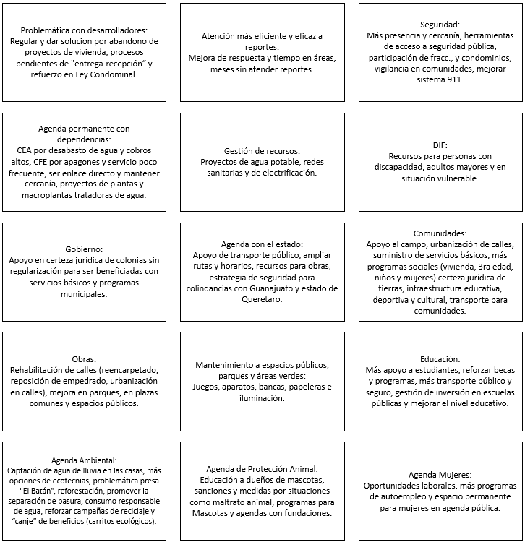

Producto de las encuestas, se detectaron las siguientes problemáticas manifestadas por los ciudadanos, las cuales deberán ser atendidas:
- 38% Seguridad pública.
- 21% Desempleo.
- 11% Crecimiento poblacional.
- 10% Transporte.
- 7% Vialidades.
- 6% Espacios públicos.
- 4% Drenaje.
- 3% Alumbrado.

Conclusiones
El ritmo de crecimiento poblacional, propio del municipio y de la migración nacional e internacional, demanda más y mejores espacios públicos, fortalecer la seguridad de los habitantes, una mejor atención ciudadana y el desarrollo económico necesario para generar bienestar a la ciudadanía.
El fenómeno de la pandemia demanda el mantener los protocolos de higiene y limpieza, tanto en los hogares como en los centros de trabajo y espacios públicos.
La movilidad, producto del desarrollo y crecimiento municipal, se ha convertido en una necesidad generalizada, que demanda un mayor ordenamiento y planeación.
La seguridad y el empleo, de acuerdo con el presente diagnóstico, habrán de representar una prioridad para el Gobierno Municipal en el periodo 2021-2024.

Diagnóstico Estadístico

El municipio de Corregidora es uno de los 18 municipios que conforman al estado de Querétaro. Se localiza en la parte suroeste del estado y sus coordenadas geográficas son 20°31 '52’’ latitud norte y 100°26' 31’’ longitud oeste. Colinda al norte con el municipio de Querétaro, hacia el este con Huimilpan, en la zona sur con Jerécuaro, municipio del estado de Guanajuato y al oeste con Apaseo el Grande y Apaseo el Alto, también pertenecientes a Guanajuato.
Es el municipio más pequeño del estado, ya que su extensión territorial de 234.8 km2 , equivale alrededor del 2% del área total del estado de Querétaro. Es el cuarto municipio con mayor población después de Querétaro, San Juan del Río y El Marqués y en la zona noreste, al colindar con la ciudad de Santiago de Querétaro, forma parte de los municipios que integran la zona metropolitana. Esto según el diagnóstico ambiental del Municipio de Corregidora realizado en el 2020 en conjunto con la Universidad Autónoma de Querétaro.
A continuación se presentan datos y gráficas que exponen la situación actual de nuestro Municipio.

  - Habitantes
Gráfica 1. Comparación de población en Corregidora y el estado de Querétaro.
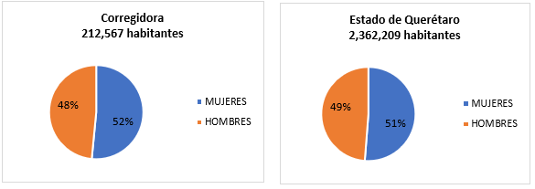
Fuente: INEGI. (2020a).
  - Crecimiento poblacional
Gráfica 2. Crecimiento de población en Corregidora.
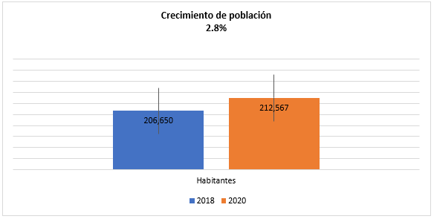
Fuente: Dato calculado con información del INEGI. (2020a).

  - Inmigración extranjera 2015 – 2020
Gráfica 3. Principales 3 causas de inmigración en Corregidora y el estado de Querétaro.
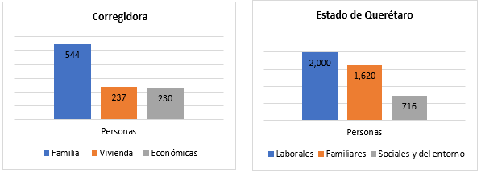
Fuente: INEGI. (2020a).
  - Viviendas en el municipio
En Corregidora el promedio de ocupantes por vivienda es de 3.3, del total de viviendas habitadas, el 32.4% son hogares con jefatura femenina y el 67.6% con jefatura masculina.
Tabla 3. Comparación de características de vivienda en Corregidora, el estado de Querétaro y la República Mexicana.
Concepto | Corregidora |  | República Mexicana |  | Estado Querétaro
Viviendas habitadas | 64,383 |  | 35,219,141 |  | 668,487
Promedio de ocupantes por vivienda | 3.3 |  | 3.6 |  | 3.5
 | Del total de viviendas | Viviendas | Del total de viviendas | Viviendas | Del total de viviendas | Viviendas
Hogares con jefatura masculina | 67.6% | 43,000 | 67.4% | 23,744,158 | 65.5% | 449,055
Hogares con jefatura femenina | 32.4% | 20,839 | 32.6% | 11,474,983 | 34.5% | 219,432

Fuente: INEGI. (2020a).

  - Disposición de agua en el hogar
En la gráfica 4 podemos observar que del total de hogares en Corregidora, solo el uno por ciento no disponen de agua entubada en sus hogares.
Gráfica 4. Disposición de agua en el hogar en Corregidora y el estado de Querétaro.
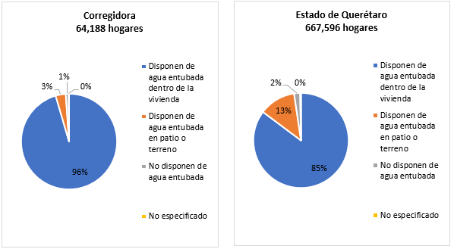
Fuente: INEGI. (2020a).

  - Población con discapacidad
Del total de la población en el municipio, 12,084 personas cuentan con algún tipo de discapacidad de acuerdo a datos del INEGI (2020a), entre las cuales entran la discapacidad visual, auditiva, motriz, física, para recordar y para comunicarse. En la gráfica 5 se representa en porcentaje la cantidad de cada una de ellas.
Gráfica 5. Comparación de Población con discapacidad entre Corregidora y el estado de Querétaro.
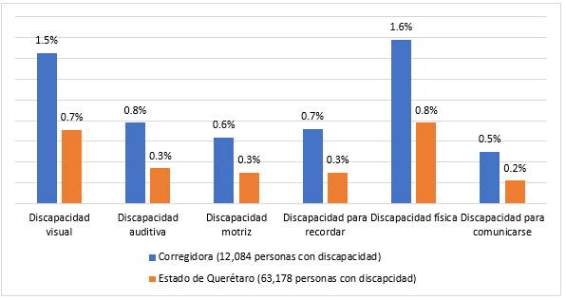
Fuente: Datos calculados con información del INEGI. (2020a).

  - Áreas verdes
Según el diagnóstico ambiental realizado en 2020 por el municipio de Corregidora en colaboración con la Universidad Autónoma de Querétaro, los metros cuadrados de área verde por habitante son de 4.1.
Gráfica 6. Comparación de metros cuadrados de área verde por habitante entre el municipio de Corregidora y el municipio de Querétaro.
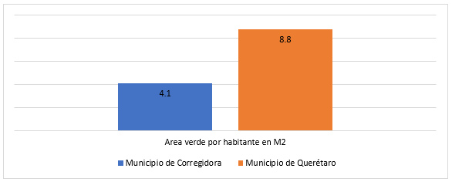
Fuente: Universidad Autónoma de Querétaro y Municipio de Corregidora. (2020).
El presente plan ha sido elaborado con el objetivo de crear una herramienta que permita al gobierno y la ciudadanía tener claridad respecto a las decisiones que se tomarán durante la presente administración. Para lograrlo, es necesario contar con un diagnóstico puntual sobre la situación actual del municipio y las necesidades de los habitantes de este.

Ejes Estratégicos
Los ejes estratégicos representan las grandes rutas por las que se habrá de trazar el plan está el plan municipal de desarrollo 2021-2024. cada uno de ellos representa las formas con las cuales se ha diseñado el llevar a cabo la visión que se plantea en el presente documento de tal forma que existe un enlace entre Las políticas ya señaladas de la responsabilidad compartida el bien común y la veracidad con los resultados qué se comprometen en el presente plan considerando distintos aspectos de lo planteado en el Plan Estatal de desarrollo 2021 - 2024.
Las nuevas condiciones de interacción social derivadas de la evolución por un lado tecnológica y por el otro lado por las consecuencias que ha traído la pandemia del SARS-CoV-2 hacen indispensable considerar como una variable transversal el que hoy vivimos en una sociedad interconectada e intensamente usuaria de una forma creciente de los medios digitales.
Estas nuevas condiciones que hoy enfrentamos como Gobierno y como sociedad, responsabilidad caracterizadas como se ha señalado por la interconectividad entre las personas, hacen indispensable innovar y transformar las formas de gobernar y de interactuar con la ciudadanía. Estas formas deberán contemplar un incremento permanente de la digitalización tanto de servicios municipales como de las formas de acceso mutuas entre ciudadanos y Gobierno.
Se plantean los siguientes ejes rectores con el propósito de responder desde una nueva perspectiva los retos que enfrentamos.
- Seguridad Integral.
- Crecimiento Sustentable.
- Atención Ciudadana orientada a Gestión Social
- Administración Íntegra, Transparente y Responsable.

Proyectos Estratégicos
Los proyectos estratégicos representan las prioridades y compromisos de cambio, innovación o transformación emanados de las políticas de gobierno y ejes estratégicos, así como de la consulta ciudadana respectiva, estableciendo no ser exclusivos de las obligaciones que el marco legal vigente encomienda a la administración municipal y no ajenos a situaciones contingentes que hiciesen necesaria la inclusión de acciones no contempladas en los mismos, tal como la pandemia del SARS-CoV-2 ha dejado como enseñanza a la sociedad en general y en particular a todos los niveles de gobierno.
Los proyectos estratégicos del Plan Municipal de Desarrollo 2021-2024 se plantean en el contexto del cuidado permanente de la equidad de género, de los grupos vulnerables, medio ambiente y de la sustentabilidad, desde su diseño hasta su ejecución. El enfoque se asume como el reconocimiento a la dignidad de la persona para su integración social. Lo anterior representa respetar a cada miembro de la sociedad del Municipio de Corregidora igualdad de condiciones y considerar las propiedades de universalidad, indivisibilidad e interdependencia de todos y cada uno de los derechos humanos.
El diseño del Plan incluye un conjunto de políticas públicas que deberá ser sensible a las necesidades y realidades concretas de los grupos humanos que demandan una atención prioritaria, garantizando condiciones de igualdad para las personas que pertenecen a ellos. Son grupos humanos vulnerables migrantes, personas con discapacidad, niños, niñas, adolescentes, jóvenes y adultos mayores. Se replica de la administración anterior evitar cualquier tipo de desigualdad hacia las mujeres y las niñas. Por tanto, se deberá asegurar la inclusión y la igualdad de oportunidades para que las mujeres y las niñas participen de forma digna y plena en los ámbitos público, económico y social.
Los proyectos son los siguientes agrupados en los cuatro ejes estratégicos:

Eje 1. Seguridad Integral
Un Gobierno democrático y de calidad extiende la legitimidad ganada en las urnas al ejercicio de los recursos públicos y de la autoridad de que dispone. Lo hace de manera cotidiana permitiendo que los ciudadanos conozcan las razones de sus decisiones, los resultados de sus acciones y el origen y destino de los recursos públicos.
La seguridad debe de ser una prioridad para mantener el ritmo de crecimiento de prosperidad y de bienestar que ha caracterizado al municipio de Corregidora en los últimos tiempos. Se establece que la seguridad es el conjunto de condiciones que ha de permitir a los habitantes del municipio realizar sus distintas actividades en paz y con plena confianza acerca del Estado que guarde sus bienes y sus personas.
Es imprescindible considerar que la seguridad no solamente tiene que ver con la presencia policial y su respuesta a las demandas ciudadanas sino además en otros aspectos que son determinantes de la seguridad humana cómo es él gozar de una buena salud tarea, El cuidado del medio ambiente y la participación en todas aquellas actividades de prevención entre otras, son aspectos que demandan la acción conjunta de las y los ciudadanos, Gobierno municipal y el estatal.
Las colonias y comunidades de nuestro municipio deben ser disfrutables, funcionales y seguras. Deben distinguirse como lugares armónicos en donde chicos y grandes; cualesquiera que sea su actividad, pueden realizarla de manera pacífica y con la confianza suficiente y necesaria. El gobierno debe intervenir para asegurar la protección de la población y de sus bienes, pero también la sociedad ha de cooperar para respetar, promover y cuidar los espacios públicos que son un activo que nos pertenece a todos.

La seguridad ha de ser integral, considerando el cuidado y protección de las personas, miembros de la sociedad, pero también del medio ambiente, la justicia y de aspectos tecnológicos que hoy hacen de nuestra sociedad una sociedad interconectada con todas sus ventajas, pero también con todos sus riesgos.
Diagnóstico del eje Seguridad Integral
- Incidencia Delictiva
En el 2021 el INEGI, realizó la Encuesta Nacional de Victimización y Percepción de Seguridad Pública (ENVIPE) donde podemos observar que en el estado de Querétaro el número de víctimas por cada 100 mil habitantes se redujo con relación a los años anteriores.
Gráfica 7. Víctimas por cada 100 mil habitantes para población de 18 años o más en el estado de Querétaro.
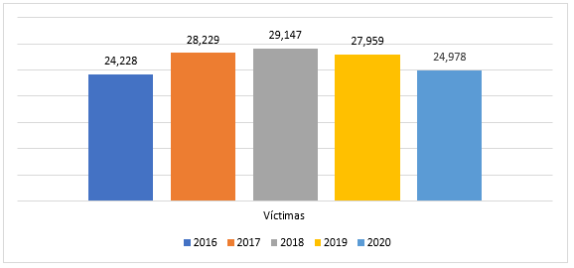
Fuente: INEGI. (2021).
A continuación se representa una comparación de incidencias delictivas por cada 100 mil habitantes en entidades de la República Mexicana, donde Querétaro cuenta con 31,685 para el año 2020.

Gráfica 8. Comparación de incidencias delictivas por cada 100 mil habitantes para la población de 18 años o más en estados de la República Mexicana en 2020.
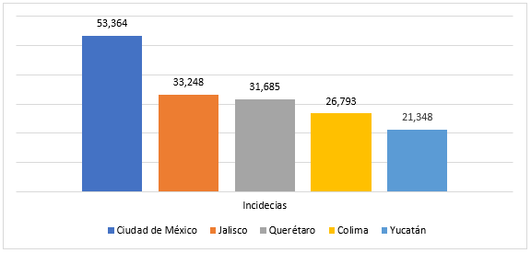
Fuente: INEGI. (2021).

Estrategia 1.1 Espacios y Colonias Dignas y Seguras
Reto:
Dignificar colonias, comunidades, espacios públicos, comerciales y de convivencia social, para propiciar entornos seguros con mejor habitabilidad y que hagan de la zona urbana una gran ciudad.
Descripción:
La dignidad de las personas es una herencia de la democracia como lo muestra la evolución política y social de los últimos 200 años. Es indispensable generar las condiciones necesarias para que nuestras niñas y niños, nuestros jóvenes adultos mayores y familias en general encuentren formas de convivencia armónica y al mismo tiempo en espacios respetables y en buen estado y seguros en donde puedan llevarse a cabo sus diferentes actividades. Si bien los espacios privados no son una responsabilidad Del Gobierno municipal sí lo es él invitar el convocar y el propiciar el que todas y todos cuidemos y nos proveamos de las mejores condiciones de nuestros hogares y centros centros de trabajo y escuelas.
Actualizar, habilitar y fortalecer la infraestructura y equipamiento para la prestación de los servicios públicos en los espacios municipales será una de las grandes prioridades a continuar reforzando durante este nuevo Gobierno, así como mantener y crear nuevos espacios con mayores niveles de seguridad y de funcionalidad en los entornos de las zonas comerciales y productivas municipales.

Componente 1.1.1 Espacios Públicos Funcionales
Líneas de acción:
1.1.1.1 Espacios de participación para el desarrollo de la comunidad.
1.1.1.2 Realizar acciones integrales en colonias y comunidades para el rescate y mantenimiento de espacios públicos.

Componente 1.1.2 Servicios Públicos de Calidad
Líneas de acción:
1.1.2.1 Generar las condiciones de servicios públicos que propicien el mejoramiento de la calidad de vida de la ciudadanía.
1.1.2.2 Mantener y/o mejorar la cobertura de luminarias en zona urbana y rural.
1.1.2.3 Implementar métodos de evaluación de la calidad de los servicios.

Estrategia 1.2 Fortalecimiento Institucional de la Seguridad
Reto:
Asegurar la protección de las personas y sus propiedades, el fortalecimiento de las capacidades institucionales de la corporación de seguridad municipal en coordinación con el Estado y la Federación.
Descripción:
Garantizar la vigencia de las plataformas tecnológicas y las herramientas informáticas del Centro de Comando, Control, Comunicación y Cómputo (C4) para mantener la comunicación de la operación cotidiana con las instancias de seguridad del Estado y el País.
Fortalecer las herramientas tecnológicas de uso directo por el ciudadano incluyendo el 911, 089, video cámaras, lectores de placas entre otros dispositivos de ubicación pública, sumadas a las aportadas por el Estado para una mayor coordinación con las instituciones estatales.
Coordinación operativa para garantizar un marco jurídico que determine la obligatoriedad de la corporación para trabajar con el Estado, la Federación y otros Municipios del Estado, en operativos y acciones tácticas, privilegiando la actuación predictiva.
La policía de proximidad queretano, modelo desarrollado por la Secretaría de Seguridad Ciudadana del Poder Ejecutivo del Estado de Querétaro formará parte del fortalecimiento institucional de la corporación municipal como una manifestación de cooperación y alineamiento conjunto para proporcionar a las y los ciudadanos una mayor cercanía y velocidad de respuesta.

Componente 1.2.1 Seguridad Pública Fortalecida
Líneas de acción:
1.2.1.1 Incentivar y promover la profesionalización policial.
1.2.1.2 Fortalecer operativo territorial.
1.2.1.3 Garantizar un modelo operativo profesional en beneficio de la seguridad a través del mejoramiento de análisis de información, infraestructura y equipamiento.

Componente 1.2.2 Seguridad Pública Digital
Líneas de acción:
1.2.2.1 Monitoreo y control de respuesta oportuna y eficiente en zonas de principal atención por incidencia delictiva.
1.2.2.2 Alinear los trabajos de la Secretaría de Seguridad al modelo de proximidad implementado por el Estado.

Estrategia 1.3 Prevención y Comunitaria Rural y Urbana
Reto:
Procurar la convivencia social con las comunidades rurales y urbanas maximizando la capacidad de respuesta a toda la población y en especial a los grupos prioritarios.
Descripción:
Enfocar las acciones preventivas y operativas coordinadas con diversas instancias municipales, estatales y federales en las colonias y comunidades del municipio propiciando de manera permanente una comunicación directa entre las personas y los miembros de la corporación.
La corporación municipal continuará fortaleciendo su capacidad de análisis, de registro y trazabilidad de datos para mantener el reconocimiento de las zonas de riesgo así como aquellas que potencialmente puedan tenerlo, incluyendo el diseño de soluciones a conflictos viales y de siniestros asociados.
La atención a los grupos de mayor vulnerabilidad continuará también siendo una prioridad para el gobierno municipal enfocando y ampliando las acciones que garanticen los derechos humanos de las personas. La estrategía comprenderá también continuar fortaleciendo las unidades especializadas de la corporación municipal prestando especial atención al combate a la violencia de género y a los distintos tipos de conductas no deseadas por parte de nuestros jóvenes.
Se continuará poniendo especial atención a los espacios rurales y urbanos donde se presenten situaciones de faltas administrativas y comisión de delitos.

Componente 1.3.1 Contribuir a la Reducción del Delito a través de Programas de Prevención
Líneas de acción:
1.3.1.1 Fomentar la cultura de participación, prevención y vigilancia en la ciudadanía, con atención en grupos en situación de vulnerabilidad.
1.3.1.2 Aplicación de modelos de acción para disminuir la incidencia delictiva mediante la sensibilización a la población.

Componente 1.3.2 Prevención Transversal
Líneas de acción:
1.3.2.1 Impulsar acciones que promuevan el respeto, cuidado y protección de los animales de compañía en el municipio.
1.3.2.2 Diseñar acciones de prevención transversal en colonias y comunidades.
1.3.2.3 Acciones para conservar en óptimas condiciones el equipo utilizado en materia de protección civil.
1.3.2.4 Fomentar una cultura de prevención ante situaciones de riesgos, emergencias y contingencias en el municipio.
1.3.2.5 Acciones para contribuir a la erradicación de la violencia de género.

Eje 2. Crecimiento Sustentable
La viabilidad de un modelo para el desarrollo sustentable requiere de la innovación en la gestión pública sus recursos y explotación, tratando de cubrir las metas sociales, económica e institucionales interrelacionadas con el medio ambiente, considerando en todo momento la interdependencia de las comunidades humanas, el capital ecológico y su preservación a largo plazo.
Las Naciones Unidas define:
El desarrollo sustentable es el proceso por el cual se preserva, conserva y protege solo los Recursos Naturales para el beneficio de las generaciones presentes y futuras sin tomar en cuenta las necesidades sociales, políticas ni culturales del ser humano al cual trata de llegar el desarrollo sostenible, que es el proceso mediante el cual se satisfacen las necesidades económicas, sociales, de diversidad cultural y de un medio ambiente sano de la actual generación, sin poner en riesgo la satisfacción de las mismas a las generaciones futuras.
El crecimiento demográfico ha sido un motor valioso del desarrollo económico pero también ha hecho más compleja la convivencia social, la movilidad y el sostenimiento de un crecimiento positivo y sustentable para todas y todos los miembros de la sociedad. Es fundamental vigilar que el bienestar que generan nuevos empleos así como nuevos centros de trabajo, respeten y visualicen el cuidado de la naturaleza y el hacer todos los esfuerzos necesarios para reducir la contaminación en cualquiera de sus manifestaciones.
Resulta estratégico posicionar a Corregidora como un destino turístico que genere nuevas especialidades y oficios; Representa la mayor de las prioridades para transformar al municipio en un entorno urbano atractivo, vibrante, seguro y con la movilidad indispensable para todas y todos quienes lo habitamos.
Diagnóstico del eje Crecimiento Sustentable
- Población económicamente activa
De acuerdo al Censo de Población y Vivienda elaborado por el INEGI (2020a), en Corregidora el 66% de la población total se encuentra en una situación económicamente activa y el 34% no activa.
Gráfica 9. Población económicamente activa de la población de 12 años y más en Corregidora y la República Mexicana.
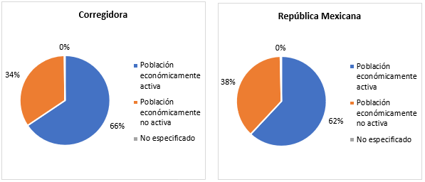
Fuente: INEGI. (2020a).

- División de ocupación por giro
Gráfica 10. Distribución de la población ocupada del municipio de Corregidora por giro.
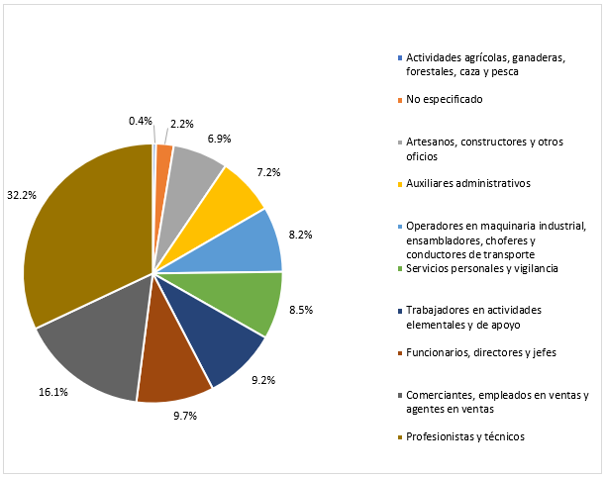
Fuente: INEGI. (2020a).

- Asistentes a la Zona Arqueológica
Derivado de la pandemia mundial del SARS-CoV-2, en los años 2020 y 2021, la zona arqueológica de El Cerrito tuvo una disminución en el total de visitantes por año de acuerdo al registro de visitantes a la zona.
Gráfica 11. Total de visitantes al año en la zona arqueológica de El Cerrito
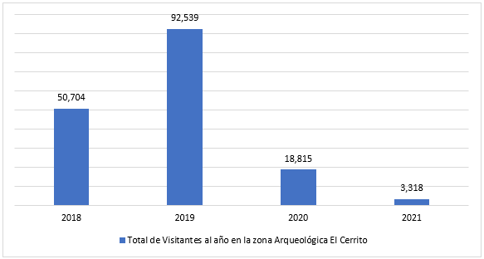
Fuente: Dirección de Turismo del Municipio de Corregidora. (2021).

- Crecimiento del parque vehicular
Del 2018 al 2020, existió una tasa de crecimiento del parque vehicular, en donde podemos observar que Corregidora contó con un incremento del 10.9%. INEGI (2020b).
Gráfica 12. Tasa de crecimiento del parque vehicular 2018 - 2020
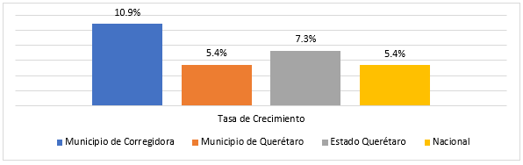
Fuente: Datos calculados con información del INEGI. (2020b).
- MOVIVAN como medio de traslado
MOVIVAN es un programa de movilidad vecinal coordinado por la Secretaría de Movilidad, Desarrollo Urbano y Ecología del Municipio de Corregidora (SEMODUE, 2022) dirigido a mujeres y niños de hasta 12 años de edad, para el año 2022, se encuentran inscritas el programa cerca de 7,000 usuarias.
Tabla 4. Estadísticas de programa MOVIVAN al 31 de enero del 2022
 | Ciudadanas de Corregidora | % del total de mujeres de Corregidora (103,032)
Mujeres que usan transporte público para llegar al lugar de trabajo | 8,726 | 8.5%
Usuarias de MOVIVAN por mes | 4,113 | 3.9%
Usuarias en plataforma MOVIVAN | 6,802 | 6.6%

Fuente: Datos calculados con información del INEGI. (2020a).
Secretaría de Movilidad, Desarrollo Urbano y Ecología del Municipio de Corregidora. (2022).
- Tiempo de traslado hogar – escuela
Gráfica 13. Tiempo de traslado hogar - escuela del total de la población de 3 años y más que asiste a la escuela del municipio de Corregidora.
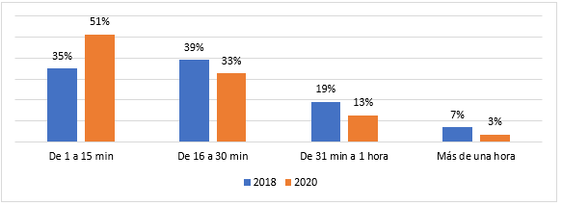
Fuente: INEGI. (2020a).
Municipio de Corregidora. (2018).
- Medio de transporte hogar – escuela
En 2018, el medio de transporte más frecuentado por la población de 3 años y más que asiste a la escuela era el transporte público, para el 2020 los estudiantes se trasladaban mayormente mediante vehículo particular. INEGI (2020a), Municipio de Corregidora (2018).
Gráfica 14. Medio de traslado hogar - escuela del total de la población de 3 años y más que asiste a la escuela del municipio de Corregidora.
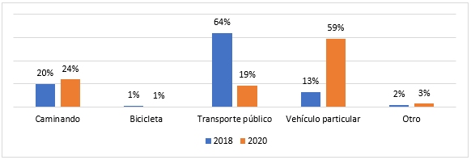
Fuente: INEGI. (2020a).
Municipio de Corregidora. (2018).
- Tiempo de transporte hogar – trabajo
En el 2018, la población total de 12 años y más ocupada, se trasladaba mayormente de su hogar al trabajo entre tiempos de 31 min a 1 hora, para el 2020 esos lapsos de tiempo se disminuyeron mayormente en lapsos de entre 16 a 30 min. INEGI (2020a), Municipio de Corregidora (2018).
Gráfica 15. Tiempo de traslado hogar - trabajo del total de la población de 12 años y más ocupada del municipio de Corregidora.
Fuente: INEGI. (2020a).
Municipio de Corregidora. (2018).

- Medio de transporte hogar – trabajo
En 2018, el medio de transporte más frecuentado por la población de 12 años y más ocupada era el transporte público, para el 2020 los trabajadores se trasladaban mayormente mediante vehículo particular. INEGI (2020a), Municipio de Corregidora (2018).
Gráfica 16. Medio de traslado hogar - trabajo del total de la población de 12 años y más ocupada del municipio de Corregidora.
Fuente: INEGI. (2020a).
Municipio de Corregidora. (2018).

- Energía Solar
Del total de hogares en Corregidora, el 12.8% fueron beneficiados por apoyo de instalaciones de calentadores solares. INEGI (2020a), Municipio de Corregidora (2021).
Gráfica 17. Apoyo de calentadores solares en el municipio de Corregidora.
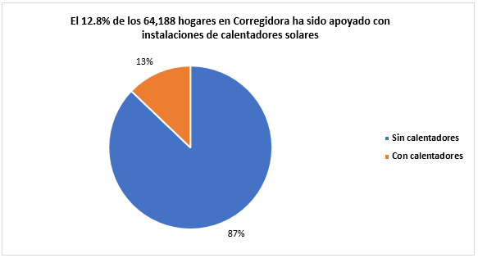
Fuente: Datos calculados con información del INEGI. (2020a).
Municipio de Corregidora. (2021).

Estrategia 2.1 Inversión y Programas para el Desarrollo Económico
Reto:
Atraer y estimular nuevas inversiones, nacionales y extranjeras, para mantener el ritmo de crecimiento comercial y de manufactura, para incrementar la oferta de empleo y con ello, el bienestar económico de las familias y habitantes del municipio.
Descripción:
El desarrollo económico sostenido de los últimos 6 años en Corregidora ha sido producto de un esfuerzo coordinado entre distintas instituciones y niveles de Gobierno que ha dado como resultado el que Corregidora se esté colocando como un municipio líder en el estado de Querétaro.
Este liderazgo ha incluido el haber captado diferentes niveles de inversión tanto nacionales como extranjeras trayendo beneficios como el tener servicios más cercanos y contar con nuevas fuentes de empleo para nuestra población. el presente plan se propone no sólo mantener este esfuerzo sino llevarlo hacia nuevos horizontes para generar prosperidad a las familias de corregidora
El reto consiste en promover y captar proyectos que fortalezcan el desarrollo comercial industrial y académico de las distintas localidades del territorio municipal. Asimismo que impulsar la obtención de fondos y la promoción de inversiones para facilitar la creación e instalación de nuevas empresas Nacionales y extranjeras y fortalecer la integración de la economía local promoviendo el desarrollo de proveedores que tengan por sede Corregidora.
Consiste así mismo, en realizar la promoción de Corregidora, en conjunto con el Gobierno Estatal, en el ambiente seguro y atractivo para el inversionista que caracteriza al municipio de Corregidora y al estado de Querétaro, inversionistas nacionales e internacionales.

Componente 2.1.1 Fortalecimiento del Desarrollo Económico
Líneas de acción:
2.1.1.1 Estrategias de inversión en infraestructura comercial y de servicios, pública y privada.
2.1.1.2 Acciones para reforzar los diversos sectores económicos.
2.1.1.3 Generar acciones que impulsen a la economía familiar.

Componente 2.1.2 Diversificación de Espacios y Fomento Económico
Líneas de acción:
2.1.2.1 Impulsar la promoción del comercio principalmente mediante el uso de tecnologías.
2.1.2.2 Crear canales y vínculos entre población y mercado laboral.

Estrategia 2.2 Destino Turístico
Reto:
Poner a Corregidora en el mapa turístico de la región.
Descripción:
El mapa turístico de México hoy día cuenta con múltiples atractivos en distintas regiones del país que incluyen los litorales y los centros turísticos playeros que como lo demuestra el desarrollo del sector se ha ido convirtiendo en un gran aportador del Producto Interno Bruto de la nación.
El municipio de Corregidora si bien es un destino no playero cuenta con activos valiosos de carácter histórico tanto de la época precolombina como de la etapa colonial lo que representa por sí mismo una oportunidad para mostrar al mundo espacios atractivos para su entretenimiento pero también para enriquecer la cultura de los visitantes.
La pirámide de la zona arqueológica El Pueblito incluye la Pirámide en proceso de descubrimiento, una iniciativa del trienio anterior y que continuará durante el Gobierno actual del municipio. Contar con una pirámide de las dimensiones con las que se cuenta, con una historia que se remonta hasta el 600-800 dc. y ubicada hoy en día en la zona metropolitana de la capital del Estado lo convierte en un activo con un potencial turístico que de explotarse provocará una derrama económica importante generando nuevos oficios empleos y empresas dedicadas a la atención al turista.
El reto es lograr habilitar construir, mejorar y operar el conjunto de componentes que integran la ruta turística de Corregidora, si bien teniendo como eje la zona arqueológica El Cerrito, se complementa con uno de los turismos de mayor tradición y afluencia como lo es el religioso y de las tradiciones históricas que caracterizan la cultura de Corregidora.

Componente 2.2.1 Ampliación de Infraestructura y Oferta Turística
Líneas de acción:
2.2.1.1 Estrategias de intervención urbanas con sentido turístico.
2.2.1.2 Intervención en zonas de potencial turístico.

Componente 2.2.2 Difusión del Turismo
Líneas de acción:
2.2.2.1 Promocionar y atender las tradiciones culturales y fiestas municipales.
2.2.2.2 Estrategias para posicionar a Corregidora como un destino turístico.

Estrategia 2.3 Desarrollo Urbano Ordenado y Regulado
Reto:
Incrementar el número de fraccionamientos entregados íntegramente al municipio y promover la regularización y contención de asentamientos irregulares, así como, en conjunto con la ciudadanía diseñar las mejores soluciones para el funcionamiento de las colonias.
Descripción:
El desarrollo urbano del municipio de Corregidora en los últimos 15 años ha resultado de dimensiones exponenciales acumulándose a la fecha más de 200 fraccionamientos en el territorio municipal. Asimismo, el nacimiento de plazas comerciales, parques industriales y el establecimiento de nuevas universidades acompañado del crecimiento demográfico permanente ha convertido en un desafío el realizar un planeamiento del desarrollo urbano inteligente y que considere la proyección del municipio para la próxima década cuando menos.
El reto incorpora el hacerlo de manera ordenada y en consecuencia el establecer regulaciones que prevengan un crecimiento urbano ordenado. Por ello este reto incorpora el realizar diagnósticos precisos como a continuación se enumeran:
- Diagnosticar y ordenar la entrega de fraccionamientos, con el propósito de habilitar las capacidades municipales necesarias y suficientes para su atención.
- Diagnosticar y ordenar la regularización de asentamientos irregulares y diseñar acciones para evitar el nacimiento de nuevos asentamientos en esta condición.
- Diagnosticar, en conjunto con la ciudadanía, las problemáticas en cuanto a movilidad y seguridad en las colonias e instrumentar de manera conjunta y ordenada medidas que mejoren la calidad de vida de sus habitantes.

Componente 2.3.1 Desarrollo Humano Controlado
Líneas de acción:
2.3.1.1 Preservar la infraestructura vial y urbana del municipio.
2.3.1.2 Implementar acciones para el ordenamiento de asentamientos irregulares.
2.3.1.3 Mejoramiento de condominios.

Componente 2.3.2 Ordenamiento Territorial Responsable
Líneas de acción:
2.3.2.1 Incentivar la participación ciudadana en mecanismos de regulación para la certeza patrimonial.
2.3.2.2 Implementar acciones de control y vigilancia del ordenamiento eficiente de fraccionamientos, colonias y vialidades
2.3.2.3 Implementar y actualizar los instrumentos que integran la planeación urbana.

Estrategia 2.4 Movilidad, Medio Ambiente y Recursos Naturales
Reto:
Fortalecer la inversión de la jerarquía de la pirámide de movilidad en las zonas urbanas y rurales proporcionando condiciones y opciones multimodales a la ciudadanía, con especial enfoque en los grupos vulnerables, para transportar sus bienes y a sus personas a los distintos destinos de una manera accesible, confortable, ordenada y segura.
Propiciar la conservación de áreas verdes y la reducción de emisión de contaminantes al ambiente
Descripción:
La movilidad se ha convertido en una prioridad en toda la zona metropolitana de la capital del Estado de Querétaro a lo cual el Municipio de Corregidora no es ajeno. las consideraciones de esta política que recientemente nace en metrópolis como Londres como Nueva York o París hoy se trata no de una moda sino de una auténtica política que proyecte las distintas opciones de movilidad dignas y seguras para que las personas se trasladen a sí mismos y a sus bienes de sus orígenes a sus destinos.
El reto implica la Integración de un conjunto de servicios y acciones para continuar habilitando infraestructura vial y espacios para el peatón, así como modelos de transporte motorizado, no motorizado y ampliación de MOVIVAN e incorporar la regulación de transporte de carga en la zona urbana.
De la misma forma, integrar un conjunto de acciones para la conservación y protección de áreas verdes y reservas acuíferas, así como incorporar a la regulación del desarrollo urbano criterios ambientales que delimiten espacios y promuevan desarrollos que contemplen el uso de energías alternativas.

Componente 2.4.1 Movilidad Multifuncional
Líneas de acción:
2.4.1.1 Apoyar a la movilidad de calidad en las comunidades y zonas urbanas.
2.4.1.2 Estrategias para promover la cultura vial y movilidad sostenible.
2.4.1.3 Ampliar la infraestructura vial y las opciones de movilidad sustentables en el municipio.

Componente 2.4.2 Programas que Fomenten el Cuidado del Medio Ambiente
Líneas de acción:
2.4.2.1 Apoyo a la economía familiar mediante el uso de energías limpias.
2.4.2.2 Fomentar acciones para el rescate y preservación de espacios naturales del Municipio.
2.4.2.3 Fomentar el reúso y recolección de recursos naturales que cubren necesidades del hogar.
2.4.2.4 Impulsar la conservación del patrimonio natural del municipio.

Eje 3. Atención Ciudadana orientada la Gestión Social
Los efectos derivados de la pandemia SARS-CoV-2 han impactado a todas y a todos los habitantes de Corregidora, tanto en sus actividades personales así como académicas y productivas. El fenómeno ha colocado a la humanidad ante una seria amenaza que han mostrado su alto grado de vulnerabilidad de manera particular ha afectado a distintos grupos sociales en algunos casos reduciendo el empleo en otros limitando de manera significativa sus ingresos y en otros más que son los más lamentables las pérdidas de vidas humanas que se tradujeron en distintas afectaciones para los hogares y sus integrantes.

El Gobierno Municipal, que en su momento asumió la responsabilidad de apoyar con programas de reactivación económica, se dio también a la tarea de simplificar y digitalizar en la mayor medida posible el pago del predial desde el 2020; Lo anterior hace imprescindible continuar con la digitalización de los servicios municipales y de la atención ciudadana en su conjunto, no solamente por una cuestión de prevención de salud para evitar tener contacto físico, como lo recomiendan los protocolos médicos respectivos, sino para reducir los tiempos de los procedimientos obligatorios para las y los ciudadanos.

El reto es incrementar la atención ciudadana orientada con un sentido social, que representa el identificar problemáticas prioritarias que afectan a nuestra ciudadanía y a partir de ahí, desarrollar nuevas soluciones, soluciones innovadoras, en donde se convoque a la co participación de la sociedad con el Gobierno para su implementación.

La modernización y la mejora regulatoria serán una prioridad proporcionar más y mejores formas de atención al ciudadano con servicios más simples, interactivos, ágiles y eficaces, así como información que sea de utilidad para toda la sociedad de Corregidora. El objetivo es traducir este eje en un Gobierno que se distinga por ahorrarle tiempo a los ciudadanos, brindando una atención productiva.
Diagnóstico del eje Atención Ciudadana orientada a Gestión Social
- Estatus nacional en mejora regulatoria de Corregidora
De acuerdo con el Observatorio Nacional de Mejora Regulatoria (ONMR) en el año 2019 el Municipio de Corregidora obtuvo calificaciones superiores al promedio nacional en el Indice Subnacional de Mejora Regulatoria (ISMR) en donde se califican los siguientes tres elementos: avance en políticas, fortalecimiento de instituciones y esfuerzos destacados en herramientas.
Gráfica 18. Calificaciones de Corregidora en elementos establecidos por el ONMR para la medición del ISMR.
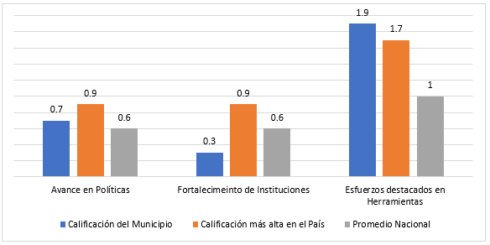
ONMR. (2019).

En dicho índice, el municipio de Corregidora se posicionó en el 7° lugar nacional de 88 municipios participantes, obteniendo así 2.9 puntos de 5 posibles. ONMR. (2019).

Gráfica 19. Puntaje general de Corregidora en el Indicar Subnacional de Mejora Regulatoria dondé 5 es la calificación más alta y 0 la más baja.
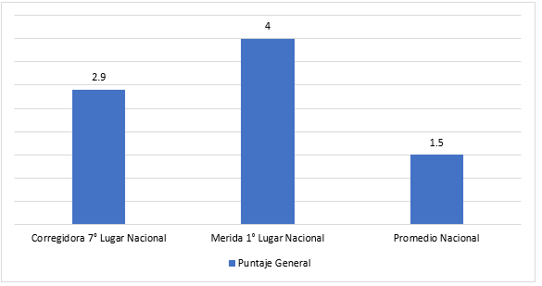
Fuente: ONMR. (2019).

- Trámites realizados
Durante la administración 2018 - 2021, en Corregidora se realizaron 360,663 trámites en total, los trámites que más se llevaron a cabo, fueron los servicios de caja. Secretaria de Atención Ciudadana del Municipio de Corregidora. (2021).
Gráfica 20. Principales trámites realizados en la administración 2018 - 2021
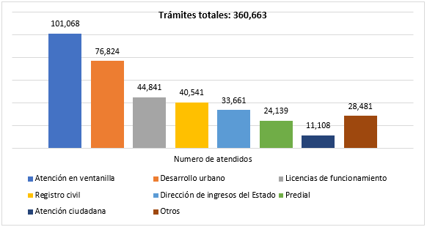Fuente: Secretaría de Atención Ciudadana del Municipio de Corregidora. (2021).

- Población económicamente activa en jóvenes.
En Corregidora la población económicamente activa en jóvenes de 12 a 29 años es el 50.48%, mientras que la población económicamente activa es el 49.52%, como se puede visualizar en la gráfica 21, en comparación con el estado de Querétaro. INEGI. (2020a).

Gráfica 21. Comparación de población económicamente activa y no activa entre los jóvenes de 12 a 29 años entre Corregidora y el estado de Querétaro.
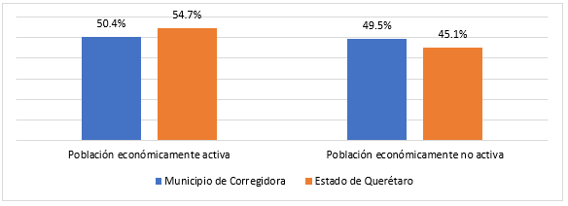
Fuente: INEGI. (2020a).
- Población sin escolaridad de 12 a 29 años.
Gráfica 22. Porcentaje de jóvenes de 12 a 29 años sin escolaridad en Corregidora y el estado de Querétaro.
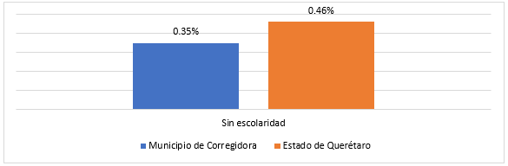
Fuente: INEGI. (2020a).
- Relación de Población Económicamente Activa (PEA)
Al comparar la relación de la población económicamente activa entre Corregidora y la República Mexicana, podemos observar en la gráfica 23 que en Corregidora las mujeres ocupan un mayor porcentaje con un 29% sobre el 22% de la media nacional. INEGI. (2020d)

Gráfica 23. Relación de Población Económicamente Activa en Corregidora y la República Mexicana en 2020
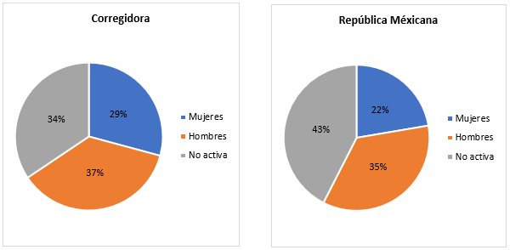
Fuente: INEGI. (2020).
- Posición en ocupación de las Mujeres en Corregidora
La posición en ocupación que cuenta con un mayor porcentaje de mujeres con relación a hombres es servicios sociales, con un 64.6% en el estado de Querétaro, en la gráfica 24 se puede visualizar como se comporta está relación en otros sectores. Instituto de la Mujer Corregidora. (2021).
Gráfica 24. Posición en ocupación de las mujeres en el estado de Querétaro.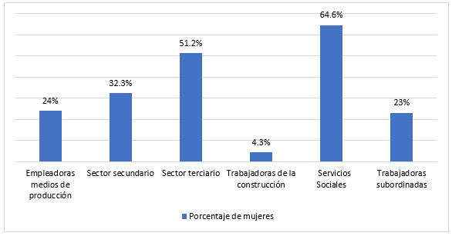
Fuente: Instituto de la Mujer de Corregidora. (2021).
- Grado promedio de escolaridad
En Corregidora, se cuenta con un grado promedio de escolaridad de 12.2, superior con el que cuenta el estado de Querétaro de 10.5, en la gráfica 25 se puede visualizar esta relación. INEGI. (2020c).
Gráfica 25. Comparación de grado promedio entre Corregidora y el estado de Querétaro en 2020.
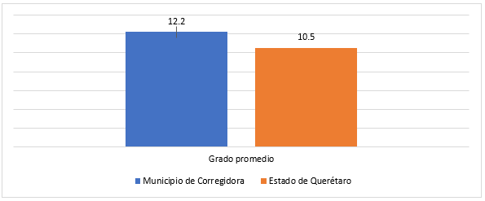
Fuente: INEGI. (2020c).

- Uso de servicio de salud
En Corregidora los dos servicios de salud que más se usan son el Instituto Mexicano del Seguro Social (IMSS) y el servicio privado, mientras que en el estado de Querétaro y la República Mexicana son el IMSS Y la secretaría de salud. En la gráfica 26, se puede observar esta comparación de las instituciones de servicios de salud y su uso. INEGI. (2020a).
Gráfica 26. Comparación de uso de servicios de salud en 2020 entre Corregidora, el estado de Querétaro y la República Mexicana.
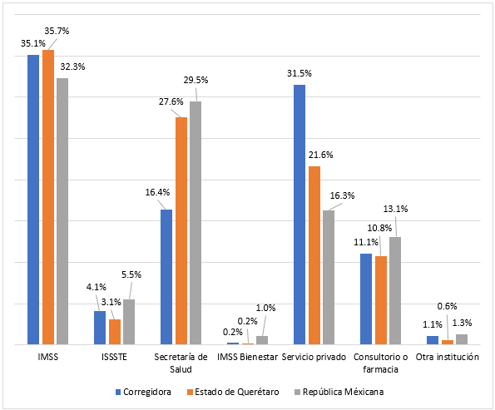
Fuente: INEGI. (2020a).
- Enfermedades crónicas
Según la Encuesta Nacional de Salud y Nutrición (ENSANUT) (Instituto Nacional de Salud Pública, 2018) en el estado de Querétaro el 18% de la población tiene hipertensión y el 7.5% tiene diabetes, como se visualiza en la gráfica 27.
Gráfica 27. Porcentaje de la población con diabetes e hipertensión del estado de Querétaro en 2018.
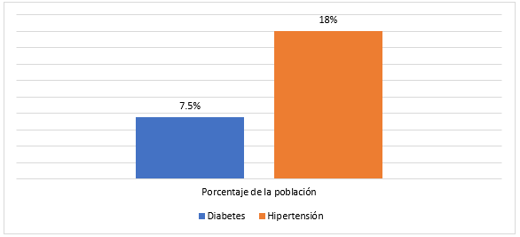
Fuente: Instituto Nacional de Salud Pública. (2018).

En la gráfica 28 se muestra el porcentaje de personas de la población que cuentan con sobrepeso u obesidad, y los rangos de edad.

Gráfica 28. Comparación del porcentaje de personas de 5 años o más con sobrepeso u obesidad en el estado de Querétaro en 2018.
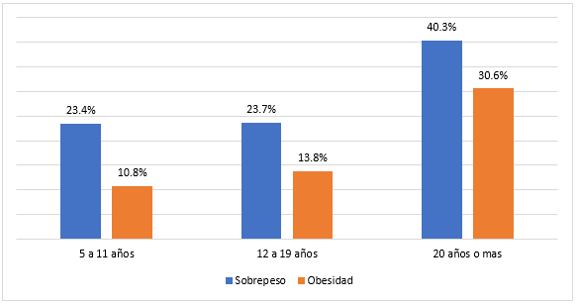
Fuente: Instituto Nacional de Salud Pública. (2018).
- Casos SARS-CoV-2
De acuerdo a datos de la Dirección General de Epidemiología (Secretaría de Salud, 2022) en Corregidora han existido un total de 8,669 contagios acumulados por SARS-CoV-2, al compararlo con el total de la población esto simboliza un 4%, en la gráfica 29 se pueden observar estos datos en comparación con el estado de Querétaro y la República Mexicana.
Tabla 5. Contagios acumulados al 31 de enero del 2022 en Corregidora, estado de Querétaro y la República Mexicana.
 | Municipio de Corregidora  (212,567) | % de la población total contagiada | Estado de Querétaro  (2,368,467) | % de la población total contagiada | República Mexicana  (126,014,024) | % de la población total contagiada
Contagios acumulados | 8,669 | 4% | 84,223 | 3.5% | 5,019,100 | 3.9%
Fuente: Datos calculados con información de la Dirección General de epidemiología. Secretaría de Salud. (2022).

Gráfica 29. Comparativa de porcentaje de la población total contagiada de Corregidora, estado de Querétaro y la República Mexicana.
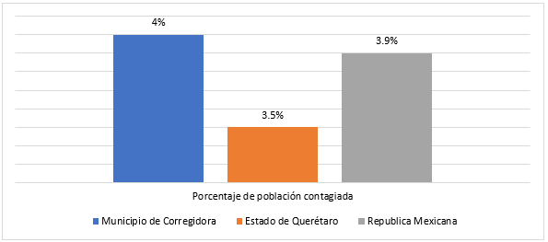
Fuente: Datos calculados con información de la Secretaría de Salud. (2022).
- Distribución del espacio público
En la gráfica 30 se puede visualizar la distribución del espacio público en el año 2021, esto según la base de datos de la Secretaría de Servicios Públicos Municipales de Corregidora (2021).
Gráfica 30. Distribución del espacio público en Corregidora en el año 2021
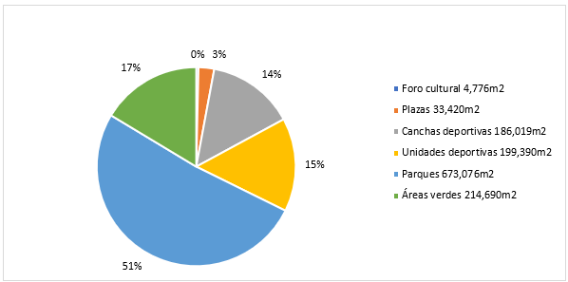
Fuente: Secretaría de Servicios Públicos Municipales de Corregidora. (2021)

Estrategia 3.1 Servicios Digitalizados
Reto:
Migrar la administración y servicios hacia la estructura informática de gobierno digital, para minimizar los tiempos que los ciudadanos dedican a cualquier tipo de trámite municipal.
Descripción:
El nacimiento de la idea de un Gobierno digital en el mundo data de la primera década del siglo XXI con el objetivo de incorporar la tecnología informática a los quehaceres gubernamentales de los distintos niveles de Gobierno. Esta nueva política representa el desarrollar capacidades inéditas que van desde la infraestructura necesaria para la adopción de plataformas sistemas de telecomunicación y equipos de cómputo así como los programas respectivos para incorporarlos a los distintos servicios públicos.
El reto es construir un sistema informático moderno que cuente con una infraestructura tecnológica actualizada que contemple los aspectos de la seguridad de datos y documentos, capaz de evolucionar y adaptarse a las exigencias tecnológicas de nuestro tiempo, fomentar la participación ciudadana interna y externa poniendo a disposición información de utilidad para que permita evaluar y tomar decisiones por parte de la sociedad, en relación a sus actividades económicas y académicas.
Migrar hacia un Gobierno digital también representa propiciar el conjunto de condiciones para construir un portal ciudadano con servicios y trámites electrónicos totales y así propiciar una nueva etapa en la democracia municipal con una mayor participación ciudadana, explotando la información y la atención en línea como un medio de comunicación instantánea.

Componente 3.1.1 Modernización y Simplificación de la Atenciòn Ciudadana
Líneas de acción:
3.1.1.1 Gobierno con procesos eficientes y mejora regulatoria.
3.1.1.2 Fomentar la participación y atención ciudadana a través del uso de plataformas tecnológicas.

Componente 3.1.2 Gobierno Cercano y Ciudadano
Líneas de acción:
3.1.2.1 Implementar programas y acciones que fomenten un gobierno cercano y participativo.
3.1.2.2 Impulsar un gobierno receptivo a través del acercamiento a la ciudadanía por medio de mecanismos adecuados.

Estrategia 3.2 Desarrollo Humano y Social
Reto:
Incrementar y mejorar la calidad de vida, la sana convivencia municipal y el bienestar, dando apoyos y programas sociales que fortalezcan el desarrollo individual, de familias y de grupos humanos.
Descripción:
La sociedad contemporánea del Municipio de Corregidora es el resultado de la convergencia de distintas culturas y grupos humanos integrados por quienes son originarios de esta tierra, por quienes son originarios de nuestros municipios vecinos, pero también por una multiplicidad de orígenes de distintas partes de México, como también, de distintas partes del mundo, de ahí la cantidad importante de migrantes con los que hoy cuenta corregidora que provienen de otras latitudes. El planeamiento del desarrollo social es imprescindible que tenga en consideración las diversas condiciones en cuanto a la calidad de vida en las que viven nuestros habitantes teniendo como primera prioridad a quienes se encuentran en diferentes grados de pobreza.
El reto que se asume es continuar propiciando un mayor y mejor conjunto de condiciones que fortalezcan el desarrollo de chicos y de grandes en nuestro territorio municipal. una tarea sin duda compleja y con distintos y muy diversos desafíos que demandan intervenciones concretas y un conocimiento específico de aquellos grupos que se encuentran en condiciones, como ya se ha señalado, de pobreza.
El desarrollo humano y social que se plantea implica un conjunto de acciones que identifiquen, promuevan y en su caso rescaten la infraestructura social, complementadas con programas que coadyuven a la integración, a la identidad y al desarrollo humano y social en donde la dignidad sea la máxima prioridad.

Componente 3.2.1 Programas para Fomentar el Desarrollo Social
Líneas de acción:
3.2.1.1 Realizar intervenciones integrales a colonias y comunidades.
3.2.1.2 Entrega de apoyos sociales y educativos.
3.2.1.3 Promover acciones para el bienestar de la juventud y grupos vulnerables.
3.2.1.4 Estrategias de acceso a mejores condiciones de vivienda.
3.2.1.5 Fortalecer la atención a la niñez y los adultos mayores.
3.2.1.6 Generar acciones que impulsen la cultura y las artes del Municipio

Componente 3.2.2 Gestión, Desarrollo y Rescate de Infraestructura Municipal
Líneas de acción:
3.2.2.1 Mejoramiento y/o mantenimiento a infraestructura destinada al desarrollo social, generando las condiciones óptimas en su operación.
3.2.2.2 Mantenimiento a la infraestructura de instalaciones deportivas.

Componente 3.2.3 Fomentar la Equidad de Género
Líneas de acción:
3.2.3.1 Generar programas y acciones que fomenten la equidad de género a través de la Secretaría de la Mujer.
3.2.3.2 Actividades con sentido de transversalidad.

Estrategia 3.3 Salud Preventiva
Reto:
Integrar un conjunto de servicios preventivos, dirigidos a todos y cada uno de los distintos grupos de edad que integran la sociedad, que siembren la cultura de la prevención de la salud, desde aspectos nutricionales hasta costumbres que deban ser adoptadas, incluyendo el conjunto de protocolos post SARS-CoV-2 en todos los ámbitos sociales para mantener el estado de la salud en las mejores condiciones posibles, aspirando con lo anterior reducir la incidencia de enfermedades crónicas en nuestra población.
Descripción:
La salud es una prioridad en la vida de todas y de todos, su cuidado representa atesorar el mayor de los activos que cualquier persona tiene a lo largo de su vida. la responsabilidad municipal no es proveer servicios de salud en sí sin embargo sí puede ser el plantear soluciones que coadyuven a la prevención que dé soporte y que promueva una vida una sana una vida sana y también como se ha hecho ya en los primeros 3 años de Gobierno el suministrar servicios en la medida en que las condiciones lo permitan como el del diagnóstico del cáncer de mama o bien, suministrando distintos equipos como sillas de ruedas y otros instrumentos, siempre sujetos pues a los recursos de los que se dispongan.
el reto es lograr la Integración de un paquete de servicios relacionado con la medicina preventiva, específicamente en un nivel primario, de acuerdo con las necesidades de la población que emanarán de un análisis sobre la prevalencia de enfermedades y los factores de riesgo que pueden atribuir a la aparición de nuevas patologías en la población. Asimismo, integrar los reglamentos respectivos esenciales para continuar protegiéndonos en nuestros espacios familiares, en los espacios públicos y en los centros de trabajo, para prevenir el contagio del SARS-CoV-2.

Componente 3.3.1 Promoción de la Salud
Líneas de acción:
3.3.1.1 Focalizar acciones orientadas a la atención de salud con calidad.
3.3.1.2 Acciones que fomenten la salud preventiva.

Componente 3.3.2 Reducción de Riesgos de la Salud
Líneas de acción:
3.3.2.1 Promoción sobre hábitos y estilos de vida saludable y procurar el disfrute pleno de la salud en la población.
3.3.2.2 Impulsar medidas de prevención contra las adicciones.

Eje 4. Administración Íntegra, Transparente y Responsable
Toda estrategia de modernización debe contener dos objetivos: Uno enfocado a mejorar la atención al ciudadano; y la segunda, debe orientarse a fortalecer los procesos y acciones en temas normativos, financieros, administrativos y de control interno.
Estamos conscientes que el ciudadano busca, ante todo, un gobierno íntegro y transparente. Es por ello que la primera estrategia del cuarto eje está encaminada a cumplir con ello.
En segundo término, la estrategia 4.2 está orientada a fortalecer la hacienda municipal y los procesos administrativos asociados con el desempeño cotidiano de la gestión gubernamental. Dicha estrategia cuenta con seis líneas de acción orientadas a ordenar la gestión municipal para establecer un orden tanto en la recaudación como en el gasto del recurso público.

Estrategia 4.1 Administración Íntegra y Transparente
Reto:
Crear y mantener las condiciones para seguir construyendo un gobierno íntegro y transparente.
Descripción:
Consolidar estrategias y acciones que aseguren la gobernanza del Municipio, el acceso a la información y el correcto actuar de los servidores públicos.

Componente 4.1.1 Integridad en el Actuar del Servidor Público
Líneas de acción:
4.1.1.1 Difundir y reforzar el código de ética y conducta
4.1.1.2 Ampliación de políticas para el combate a la corrupción

Componente 4.1.2 Programa de Control Interno Implementado
Líneas de acción:
4.1.2.1 Crear e implementar acciones de control interno
4.1.2.2 Realizar auditorías financieras, administrativas y de obra pública continuamente

Componente 4.1.3 Normatividad Fortalecida
Líneas de acción:
4.1.3.1 Actualización y adecuación del marco jurídico aplicable al municipio
4.1.3.1 Implementación de políticas que favorezcan la convivencia vecinal

Componente 4.1.4 Transparencia en el Actuar Cumplido
Líneas de acción:
4.1.4.1 Garantizar el derecho al acceso a la información mediante la respuesta oportuna a las solicitudes ciudadanas
4.1.4.2 Difundir los reportes del Sistema de Evaluación del Desempeño como mecanismo de rendición de cuentas
4.1.4.3 Transparencia en el cumplir de los servidores públicos

Estrategia 4.2 Gobierno Fortalecido y Eficiente
Reto:
Fortalecer la hacienda municipal y mejorar los procesos y acciones de las dependencias.
Descripción:
Conjunto de acciones que impulsen y establezcan el actuar y el correcto uso de los recursos con la finalidad de asegurar la gobernabilidad del Municipio.

Componente 4.2.1 Fortalecimiento de la Hacienda Municipal
Líneas de acción:
4.2.1.1 Impulsar el uso eficiente y transparente de los recursos financieros municipales
4.2.1.2 Implementar programas de apoyo que fomenten la recaudación
4.2.1.3 Establecer políticas que fortalezcan la Hacienda Municipal

Componente 4.2.2 Actividades Institucionales Obligatorias
Líneas de acción:
4.2.2.1 Actividades adicionales del Ayuntamiento
4.2.2.2 Otras actividades institucionales

Control y Seguimiento

El control y seguimiento del Plan Municipal de Desarrollo 2021-2024 se basará en el enfoque del Presupuesto Basado en Resultados, de acuerdo a la normativa vigente en la materia, ordenada por la Secretaría de Hacienda y Crédito Público de la Federación; Enfoque que aplica el análisis sistemático y objetivo de los programas presupuestarios, cuya finalidad es determinar la pertinencia y logro de sus objetivos, metas, eficiencia, calidad, resultados, impacto y sostenibilidad, donde se incorporan las herramientas necesarias y suficientes para evaluar resultados de los presupuestos respectivos, asignados a las diferentes estrategias comprometidas y anunciadas en el presente documento, con énfasis en los resultados, de acuerdo a que se haga, que se logre y al impacto en el bienestar de la población.
El proceso de planeación y control de la actual administración municipal cumplirá con el seguimiento de la ejecución de los propósitos planteados por medio del enfoque de la normativa vigente del Presupuesto Basado en Resultados y el Sistema de Evaluación del Desempeño.
De esta forma, se realizará una valoración objetiva del desempeño de los programas, con fundamento en los principios de verificación del grado de cumplimiento de metas y objetivos, con el fin primordial de enfatizar en la calidad de los bienes y servicios públicos la satisfacción del ciudadano, la transparencia y rendición de cuentas.
La evaluación medirá, con los criterios que exige la política de transparencia gubernamental, los resultados a través de la operación de las políticas, estrategias y acciones aquí enunciadas, generando información sobre el avance en las metas de los indicadores de desempeño y el ejercicio del recurso asignado en los programas presupuestarios.
Se realizarán reportes de avances con la frecuencia que el marco legal indica, y que en su momento se pondrán a disposición ciudadana por los medios y criterios que marque la ley vigente, a fin de dar seguimiento al logro de los objetivos, estrategias y acciones de las dependencias municipales con base al PMD 2021 - 2024.

Referencias
Dirección de Turismo del Municipio de Corregidora. (2021). Registro de visitantes a la zona arqueológica de El Cerrito.
Gobierno de México. (2019). Plan Nacional de Desarrollo 2019 - 2024.
https://www.gob.mx/cenace/acciones-y-programas/plan-nacional-de-desarrollo-2019-2024-195029
Gobierno del estado de Querétaro. (2022). Plan Estatal de Desarrollo 2022 - 2027.
INEGI. (2020a). Censo de Población y Vivienda. https://www.inegi.org.mx/programas/ccpv/2020/default.html#Tabulados
INEGI. (2020b). Vehículos de motor registrados en circulación.
https://www.inegi.org.mx/temas/vehiculos/#Tabulados
INEGI. (2020c). Características educativas de la población. https://www.inegi.org.mx/temas/educacion/#Tabulados
INEGI. (2020d). Encuesta Nacional de Ocupación y Empleo.
https://www.inegi.org.mx/programas/enoe/15ymas/
INEGI. (2021). Encuesta Nacional de Victimización y Percepción de Seguridad Pública 2021.
https://www.inegi.org.mx/programas/envipe/2021/
Instituto Nacional de Salud Pública. (2018). ENSANUT Querétaro.
https://ensanut.insp.mx/encuestas/ensanut2018/index.php#:~:text=La%20ENSANUT%202018%20tiene%20como,determinantes%20sociales%20en%20el%20pa%C3%ADs.
Instituto de la Mujer de Corregidora. (2021). Programa de Transversalización de la Perspectiva de Género.
La sombra de Arteaga. (2021). Reformas a la Ley de Planeación del Estado de Querétaro. 14 de diciembre del 2021. https://lasombradearteaga.segobqueretaro.gob.mx/
Municipio de Corregidora. (2016). Programa de ordenamiento ecológico local del municipio de Corregidora, Qro.
https://www.corregidora.gob.mx/Documentos/2015-2018/sedesu/POELMC_2016.pdf
Municipio de Corregidora. (2018). Plan Municipal de Desarrollo 2018 - 2021.
https://corregidora.gob.mx/portal/pmd/
Municipio de Corregidora. (2021). 3° Informe de Gobierno.
https://corregidora.gob.mx/portal/tercer-informe/
ONMR. (2019). Indicador Subnacional de Mejora Regulatoria.
https://www.onmr.org.mx/Contents/Uploads/Reporte%20de%20resultados%20municipales%20ISMR%202019.pdf
ONU. (2015). Objetivos de Desarrollo Sostenible.
https://www.un.org/sustainabledevelopment/es/objetivos-de-desarrollo-sostenible/
Secretaria de Atención Ciudadana de Corregidora. (2021). Base de datos.
Secretaría de Servicios Públicos Municipales de Corregidora. (2021). Base de datos.
Secretaría de Salud Federal. (2022). Dirección General de Epidemiología. Gobierno de México. https://www.gob.mx/salud/documentos/datos-abiertos-152127
Secretaría de Movilidad, Desarrollo Urbano y Ecología. (2022). Base de datos.
Universidad Autónoma de Querétaro y Municipio Corregidora. (2020). Diagnóstico Ambiental de Corregidora.
https://corregidora.gob.mx/ecologia/assets/docs/5/diagnosticoambiental.pdf
México. (2012). Constitución Política del Estado de Querétaro de Arteaga. 01 de
julio de 2012.
México. (2008). Ley de Planeación del Estado de Querétaro. 17 de diciembre de 2008.
México. (1983). Ley de Planeación, 5 de enero de 1983.
México. (2009). Ley Federal de Presupuesto y Responsabilidad Hacendaria. 01 de
enero de 2009.
México. (2009a). Ley General de Contabilidad Gubernamental. 29 de octubre de
2009.
México. (2001). Ley Orgánica Municipal del Estado de Querétaro. 24 de abril del
2001.

Regidores y Síndicos

Sandra Rivera Delgado  Síndica Municipal |  | Domitila Lira Arreola  Regidora Municipal
Álvaro Ugalde Herrera  Síndico Municipal |  | María Gabriela Moreno Mayorga  Regidora Municipal
Andrea Perea Vázquez  Regidora Municipal |  | Alicia Hernández Campos  Regidora Municipal
María Esther Garcia Aguilar  Regidora Municipal |  | Ruth Ugalde Vergara  Regidora Municipal
Carlos Jiménez Rodriguez  Regidor Municipal |  | Rodolfo Gómez Ramírez  Regidor Municial
Germán Borja Garduño  Regidor Municipal |  | Maria Guadalupe Pescador Andrade  Regidora Municipal
Héctor Ricargo González Flores
Regidor Municipal

Miembros del Gabinete

Roberto Sosa Pichardo
Presidente Municipal de Corregidora

Karina Antuñano Torres  Presidenta del Patronato del Sistema Municipal para el Desarrollo Integral de la Familia de Corregidora |  | Caroline Lanetosa Oropeza  Secretaría de Seguridad Pública Municipal de Corregidora
Jesús Meza Altamirano  Secretario Particular |  | Saraih Uribe Ramírez  Secretaria de Control y Evaluación
Pedro Martínez Puente  Secretario Técnico |  | Patricia Narváez Delgadillo  Secretaria de la Mujer
Ana Florencia Maldonado  Secretaria de Gobierno |  | Esther Carboney Echave  Secretaria de Desarrollo Sustentable
Martha Leal Ruiz  Secretaria de Tesorería y Finanzas |  | Rafael Montoya Bolaños  Secretario de Desarrollo Social

Adrián González Chaparro  Secretario de Administración |  | Juan Carlos Garcia  Secretario de Obras Públicas
Juan Carlos Ramírez  Secretario de Atención Ciudadana |  | Cristina Fernández de Cevallo y Chavarría  Secretaria de Gestión Delegacional
Jose Moisés Moreno Melo  Secretario de Movilidad, Desarrollo Urbano y Ecología |  | Omar Lugo Aguilar  Director de Protección Civil
María Elena Sánchez  Secretaria del Ayuntamiento |  | Leonardo Escamilla Contreras  Director del SMDIF
Omar Herrera Maya  Secretario de Servicios Públicos Municipales |  | Adolfo Colin Sánchez  Director de Comunicación Social

